Особенности реакции 6-амино-4-арил-2-тиоксо-1,2,3,4-тетрагидропиримидин-5-карбоксилата с диметилхлорацетиленфосфонатом
Носова Н.А.,Егоров Д.М., Догадина А.В.
Студент, 4 курс бакалавриата
Санкт-Петербургский государственный технологический институт (технический университет),
факультет химической и биотехнологии, Санкт-Петербург, Россия
E-mail: nataliaauer2017@gmail.com
Производные дигидропиримидинов обладают широким спектром биологической активности и зарекомендовали себя как эффективные противоопухолевые, противовирусные, противомикробные препараты в медицинской практике.
Целью работы является получение новых фосфорилированных производных дигидропиримидинов. Ранее нами был синтезирован этил 3-диметоксифосфорил-7-метил-5-арил-5Н-тиазоло[3,2-a]пиримидин-6-карбоксилат (Схема 1). Взаимодействием диметилхлорацетиленфосфоната 2 с этил 6-метил-4-арил-2-тиоксо-1,2,3,4-тетрагидропиримидин-5-карбоксилатом 1(a-d).
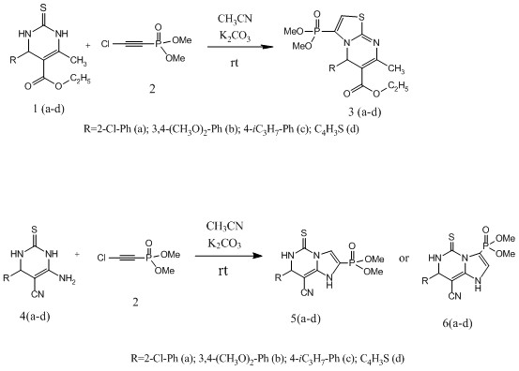
Схема 1. Реакция этил 6-метил-4-арил-2-тиоксо-1,2,3,4-тетрагидропиримидин-5-карбоксилата с диметилхлорацетиленфосфонатом
В ходе дальнейших исследований был разработан метод получения ряда новых производных дигидропиримидина 4(a-d). Неожиданно было обнаружено, что взаимодействие с диметилхлорацетиленфосфонатом 2 протекает с иной хемо- и регионаправленностью. В отличие от ранее изученной реакции в образовании конденсированной структуры участвуют исключительно атомы азота. Реакция идет в присутствии эквивалента карбоната калия в среде безводного ацетонитрила при комнатной температуре в течение 8-16 часов.

Схема 2. Реакция 6-амино-4-арил-2-тиоксо-1,2,3,4-тетрагидропиримидин-5-карбоксилата с диметилхлорацетиленфосфонатом
Строение полученных соединений установлено по данным ЯМР-спектроскопии на ядрах ¹Н, ¹³С, ³¹Р.

Работа выполнена в рамках базовой части государственного задания Министерства образования (№ 785.00.Х6019) с использованием оборудования ИЦ СПбГТИ (ТУ)..

